В Курске стартовал конкурсный отбор в «Школу фермера»
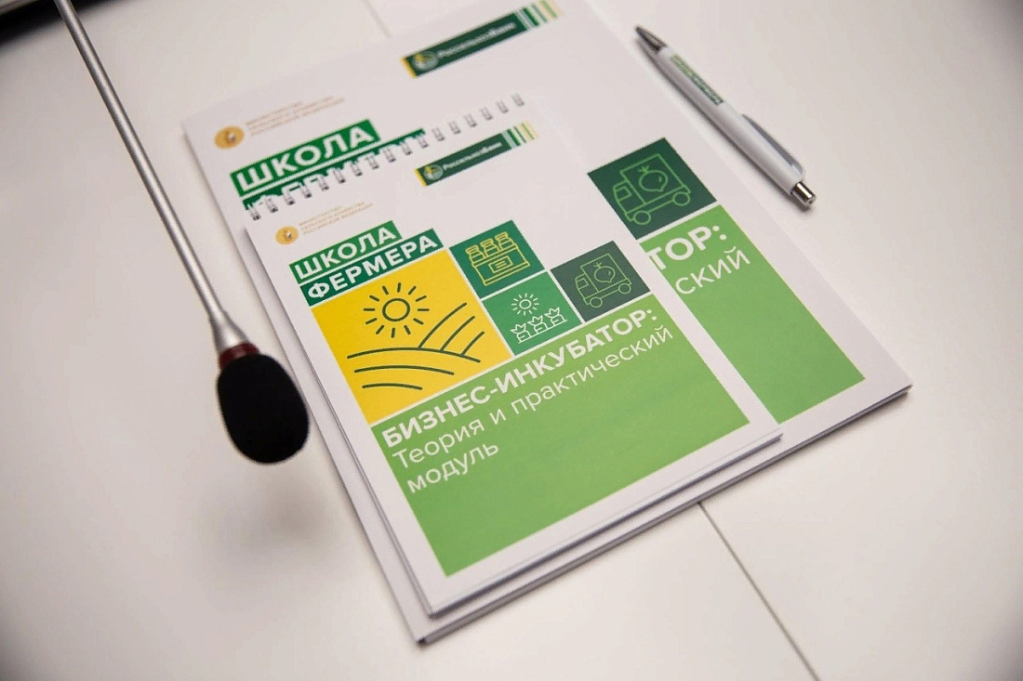

Участники образовательного проекта «Школа фермера» Россельхозбанка смогут пройти бесплатное обучение по программе профессиональной подготовки по направлениям «Управление крестьянским (фермерским) хозяйством в области скотоводства» и «Управление крестьянским (фермерским) хозяйством в области переработки продукции животноводства».
«Школа фермера» – это федеральный образовательный проект РСХБ на базе ведущих аграрных вузов и сельхозпредприятий, объединяющий возможности Министерства сельского хозяйства РФ, регионов, профильных вузов, крупного бизнеса и фермеров с целью подготовки профессиональных кадров для сельского хозяйства. Это уже третий поток обучения в Курском ГАУ», – отметил директор Курского регионального филиала Россельхозбанка Роман Долещук.
Бесплатное обучение пройдет на базе Курского ГАУ. Выпускники получат документы государственного образца. Проект реализуется при поддержке регионального Министерства сельского хозяйства и Центра компетенций в АПК Курской области.
Участниками могут стать имеющие высшее или среднее профессиональное образование граждане, планирующие заниматься предпринимательской деятельностью, главы крестьянских (фермерских) хозяйств, предприниматели, самозанятые владельцы личного подсобного хозяйства, постоянно проживающие на сельской территории Курской области.
Отбор будет проходить на конкурсной основе по итогам анализа представленных документов. Занятия планируется начать во второй половине апреля. Заявки принимаются по 8 апреля включительно по электронной почте: metod-ipk@yandex.ru. Все подробности об участии в проекте на сайте https://kursksau.ru/.

